‘Comincio da me’
una serata per celebrare la Giornata internazionale per l’eliminazione della violenza sulle donne presso la Sala Conferenze del Polo Multifunzionale Biblio Agorà di Luserna San Giovanni (TO)

Luserna San Giovanni, novembre 2022 – Venerdì 25 novembre alle ore 20.30 è in programma il secondo evento serale organizzato dalla Biblio Agorà, nuovo Polo Multifunzionale del Comune di Luserna San Giovanni (TO), gestito dal servizio Giovani e Territorio della Diaconia Valdese Valli insieme al Consorzio Idea Agenzia per il Lavoro – Società Cooperativa.

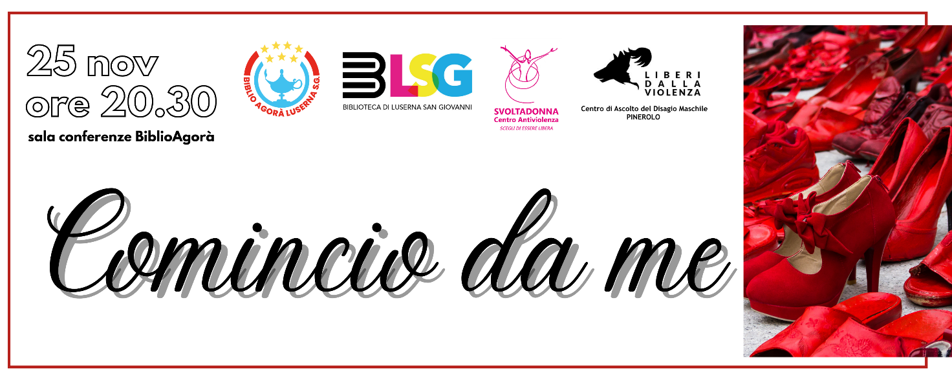
L’evento, voluto dall’Assessora alla Cultura Elena Marcellino, vuole essere una serata informativa rivolta al territorio della Val Pellice con l'obiettivo di offrire una panoramica degli strumenti cui possono ricorrere le donne vittime di violenza, permettendo (ove possibile) di riconoscere i campanelli d’allarme, di cogliere i segnali pericolosi ma soprattutto dando punti di riferimento delle realtà che operano sul territorio.

‘In quest’ultimo periodo il Comune di Luserna, insieme alle associazioni del territorio, ha organizzato eventi di prevenzione di patologie mediche (vedi la Giornata di Screening in occasione della Giornata Mondiale contro l’Ictus o la Giornata di Prevenzione della Salute ndr.) – afferma l’Assessora alla Cultura Elena Marcellino – Anche la sera del 25 di novembre si vuole parlare di prevenzione, informando e dando degli strumenti che possono essere utilizzati nel caso in cui ci si riconosce vittime di violenza fisica o psichica. Purtroppo il più delle volte non è possibile intervenire per evitare raptus omicida ma la sensibilizzazione è fondamentale anche perché spesso per le vittime non è così semplice riconoscere una situazione di pericolo imminente.’

L’iniziativa è stata pensata e costruita insieme al Centro Antiviolenza Svolta Donna odv e il Centro di ascolto del disagio maschile Liberi dalla Violenza di Pinerolo.

Per l’associazione Svolta Donna partecipano l’avvocata Simona Marengo e Maurizia Manassero, volontaria nel progetto di sensibilizzazione all’interno delle scuole mentre per l’associazione Liberi dalla Violenza è previsto l’intervento di Maria Rostagno, psicologa specializzata, psicoterapeuta e psicoanalista, che farà emergere la parte del disagio maschile nel momento in cui si rendono conto
di mettere in atto comportamenti violenti.

Il titolo simbolico dell’evento giunge da una suggestione di Ada d’Onofrio, Responsabile delle Politiche Attive del Lavoro per il Consorzio Idea ag. per il Lavoro s.c.s. onlus e vuole essere incisivo, impattante perché si vuole partire dalle donne, informarle perché tristemente vittime ad ogni latitudine e in ogni cultura della violenza per mano di uomini.

‘Un ringraziamento particolare va ai comuni della Val Pellice che hanno concesso il loro patrocinio e alle associazioni partner dell’evento: il Coordinamento Donne Val Pellice, Sen Gian e Lions Luserna San Giovanni – Torre Pellice’ conclude Marcellino.

Per maggiori informazioni, si invita a seguire la pagina Facebook ‘Biblioteca Comunale di Luserna’, il profilo Instagram biblioteca_lsg e/o di contattare l’ufficio comunicazione della Diaconia Valdese Valli al 348 2966054.

